ZipKin简介
- Zipkin是一个致力于收集分布式服务的时间数据的分布式跟踪系统。
- Zipkin 主要涉及四个组件：collector（数据采集）,storage（数据存储）,search（数据查询）,UI（数据展示）。
- Zipkin提供了可插拔数据存储方式：In-Memory，MySql, Cassandra, Elasticsearch；本文为了测试方便以In-Memory方式进行存储，推荐Elasticsearch。
- ZipKin运行环境需要Jdk8支持

ZipKin核心数据结构
Annotation（用途：用于定位一个request的开始和结束，cs/sr/ss/cr含有额外的信息，比如说时间点）
cs：Client Start,表示客户端发起请求
一个span的开始
sr：Server Receive,表示服务端收到请求
ss：Server Send,表示服务端完成处理，并将结果发送给客户端
cr：Client Received,表示客户端获取到服务端返回信息
一个span的结束
当这个annotation被记录了，这个RPC也被认为完成了
BinaryAnnotation（用途：提供一些额外信息，一般已key-value对出现），我们并不满足在跟踪树上只展示调用链的时间信息，如果需要绑定一些业务数据（日志）的话，可以将数据写入BinaryAnnotation中，它的结构和Annotation数据一模一样，在Span中也是一个列表，这里就不再阐述，但BinaryAnnotation中不宜放太多数据，不然将导致性能和体验的下降。
Span：一个请求（包含一组Annotation和BinaryAnnotation）；它是基本工作单元，一次链路调用(可以是RPC，DB等没有特定的限制)创建一个span，通过一个64位ID标识它。span通过还有其他的数据，例如描述信息，时间戳，key-value对的(Annotation)tag信息，parent-id等,其中parent-id 可以表示span调用链路来源，通俗的理解span就是一次请求信息
Trace：类似于树结构的Span集合，表示一条调用链路，存在唯一标识Traces are built by collecting all Spans that share a traceId通过traceId、spanId和parentId，被收集到的span会汇聚成一个tree，从而提供出一个request的整体流程。（这也是zipkin的工作原理）
注意：时间点计算
sr-cs：网络延迟
ss-sr：逻辑处理时间
cr-cs：整个流程时间

zipkin架构
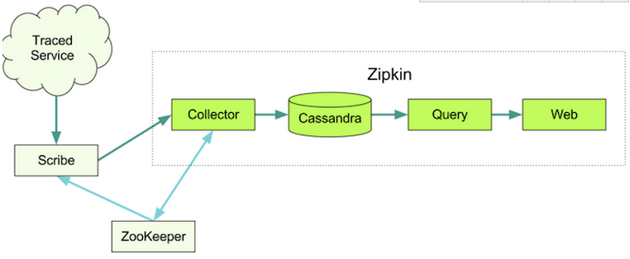
其中：
Collector接收各service传输的数据；
Cassandra作为Storage的一种，也可以是mysql等，默认存储在内存中，配置cassandra可以参考这里；
Query负责查询Storage中存储的数据,提供简单的JSON API获取数据，主要提供给web UI使用；

ZipKin生成调用链
把一些轻量级的TraceID和Span ID在服务之间传递，服务之间将信息报告给Zipkin，ZipKin将服务之间调用关系有效组成一个完整的调用链。
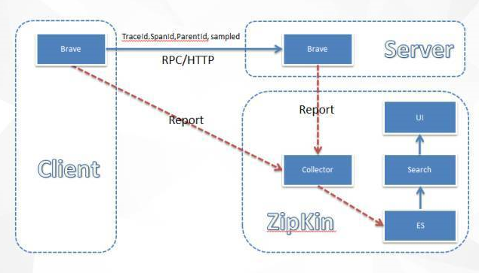
注：TraceId：全局ID, spanId-每个方法调用的id,parentSpanId-父SpanId, sampled-是否需要采样。
1、 客户端：
客户端需要把Trace(traceId,spanId,parentSpanId,sampled)信息放在Request/ThreadLocal中。
如果需要进行HTTP/RPC调用，需要把Trace的信息放在协议中，例如http header/Rpc Extraparams。
2、 服务端：
检查http header/Rpc Extraparams中是否存在Trace信息，如果存在就把这些信息取出来，然后存入到Request/ThreadLocal中，进而把请求串接起来。如果不存在，那么就开始一个新的Trace。
Zipkin服务端需要将搜集的有同一个traceId和spanId的Span组装成最终完整的Span：
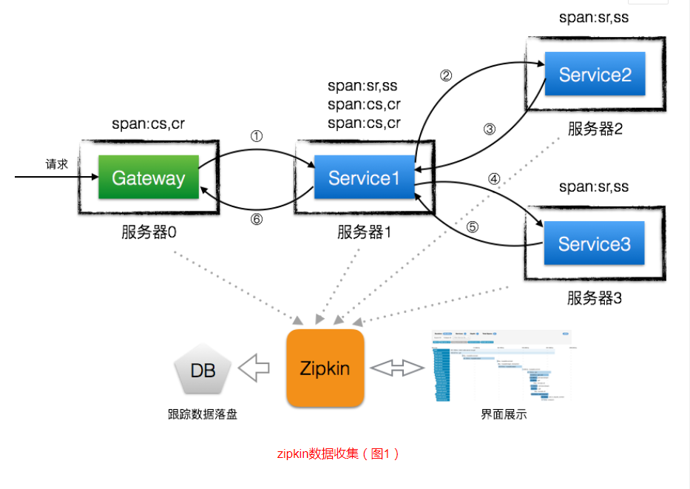

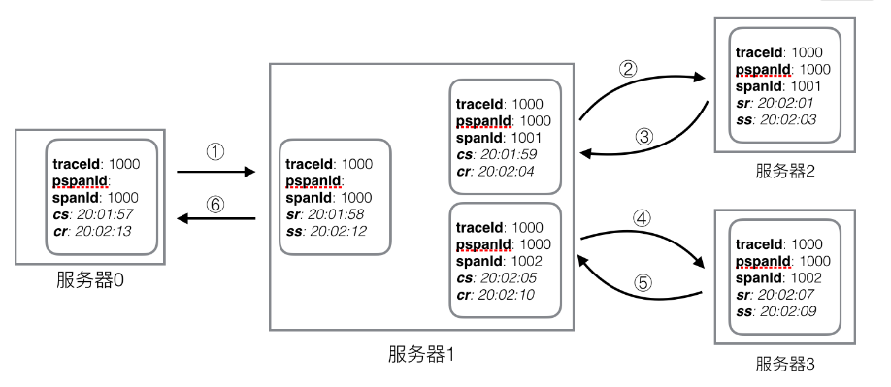
span数据流转（图2）

上图的①和⑥是一次完整的RPC调用，它发生在服务器0和服务器1之间，显而易见的是，用于描述该RPC调用的Span的spanId是1000，所以，这是同一个Span的，只是它的数据来源于两台不同的服务器（应用）：服务器0和服务器1。往低层说，该Span由两条跟踪日志表示，一条在服务器0上被采集，另一条在服务器1上被采集，他们的Span的traceId、spanId和parentSpanId都是一样的！而且该Span将成为跟踪树中的顶节点，因为他们的parentSpanId为null。对于步骤①来说，服务器1上的sr减去服务器0上的cs的时间就是约等于网络耗时（这里忽略不同服务器时钟的差异），同理，对于其他步骤，sr-cs和cr-ss得到的都是网络耗时。我们接着看请求步骤②和④，从跟踪树的层次来说他们属于①下的子调用，所以它们的parentSpanId就是①的1000。步骤②和④都会分别产生一个spanId（上面的1001和1002），所以如上图，看似一次简单的RPC过程，其实共产生了6条Span日志，它们将在Zipkin服务端组装成3个Span。

此次调用在服务器1上出现了3个spanId：1000、1001和1002，如果我想记录服务器1上和此次调用的业务数据（通过BinaryAnnotation来记录），是将这些数据绑定到哪个Span上呢？如果让我们选择，我们肯定选择1000，因为服务器1上此次请求中调用下游的服务是不确定的（虽然图中只画了服务器2和服务器3），有可能它会调用下游的十几个服务，产生十几个spanId，相对而将业务数据言绑定到这些Span的父Span（1000）上似乎更合理。并且在产生业务日志时，有可能还没开始进行下游调用，所以也只能绑定在1000上。
我们先来看看图2中的Span在Zipkin的跟踪树中大概会显示成什么样子，如下图：
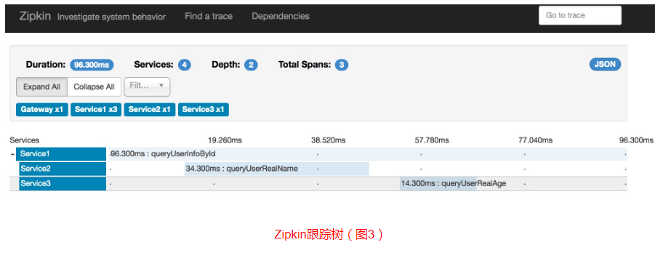

Brave简介
Brave 是用来装备 Java 程序的类库，提供了面向标准Servlet、Spring MVC、Http Client、JAX RS、Jersey、Resteasy 和 MySQL 等接口的装备能力，可以通过编写简单的配置和代码，让基于这些框架构建的应用可以向 Zipkin 报告数据。同时 Brave 也提供了非常简单且标准化的接口，在以上封装无法满足要求的时候可以方便扩展与定制。
虽然Brave提供了默认的实现，结合项目实际情况，基本上是需要定制才能满足要求。

预研案例
(gaea+brave-dubbo+server-zipkin+ elasticsearch+zipkin-dependencies)
- gaea嵌入brave-dubbo客户端
pom文件加入brave-dubbo依赖
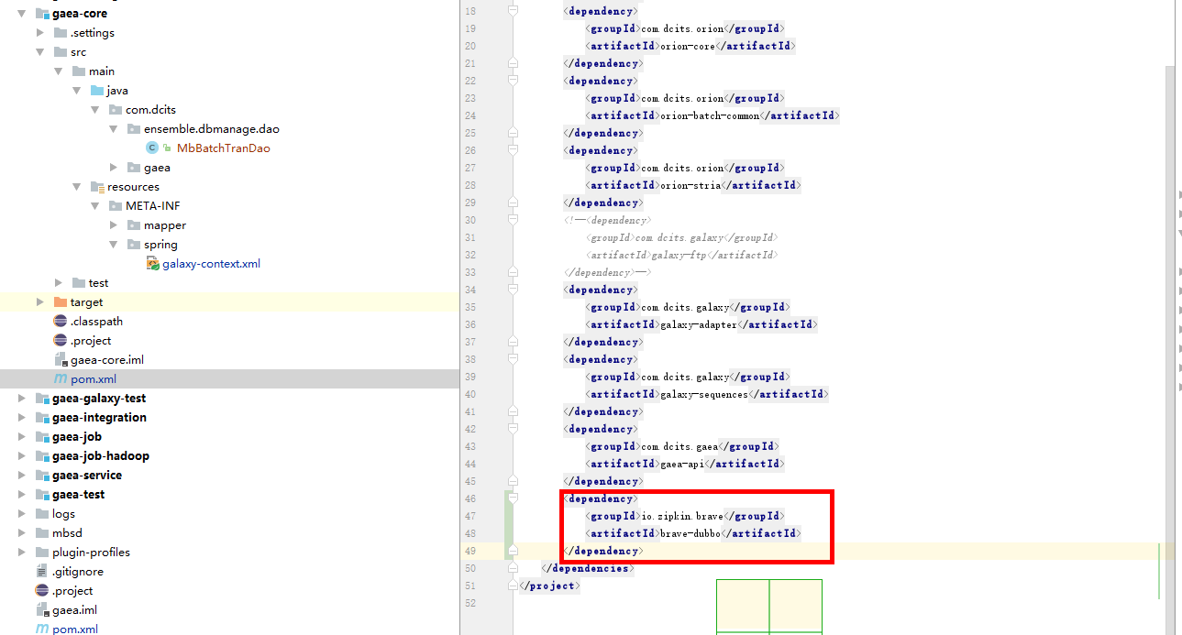
增加spring扫描包的配置
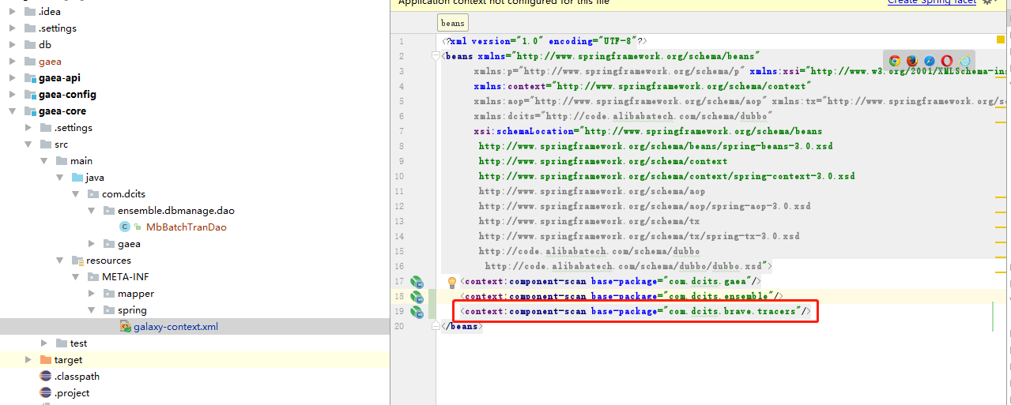
增加Zipkin相关信息的配置
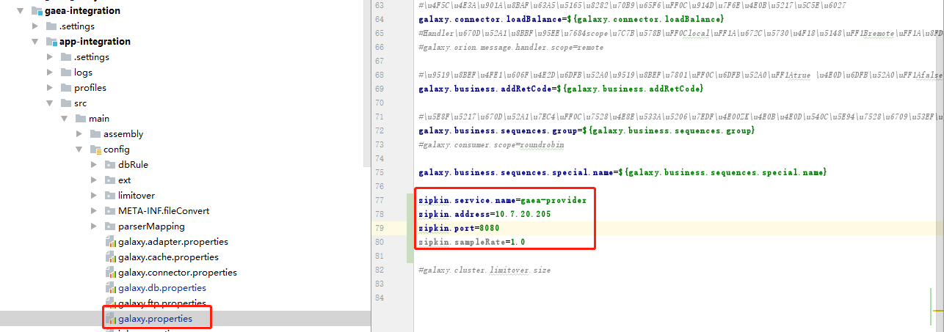
- server-zipkin配置zipkin相关信息
server-zipkin添加zipkin相关依赖
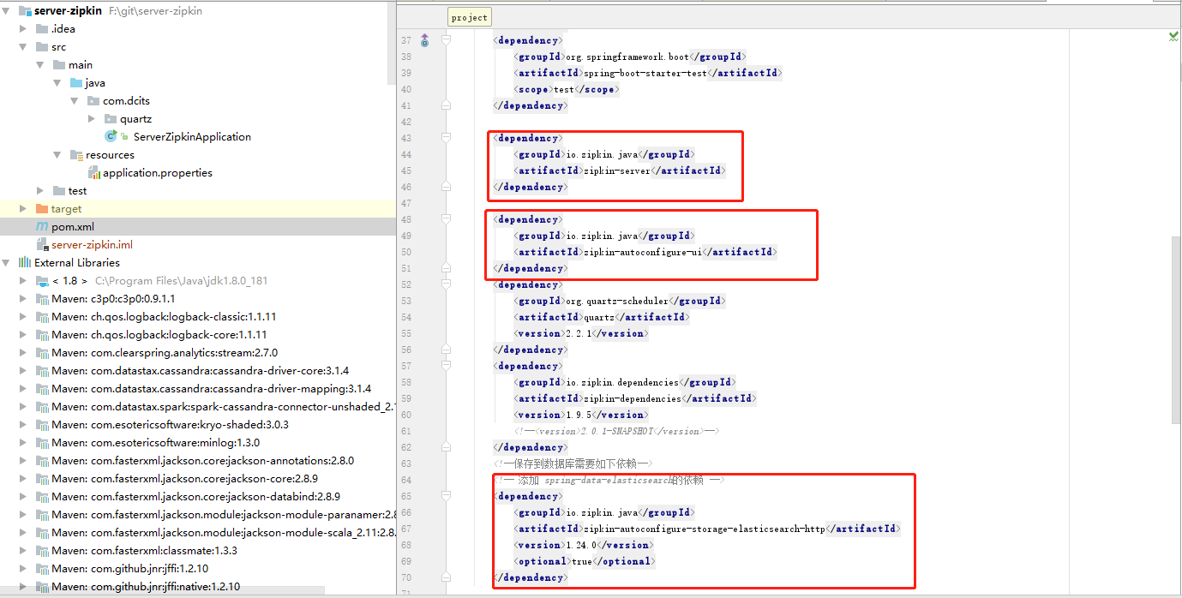
server-zipkin使用elasticsearch做存储
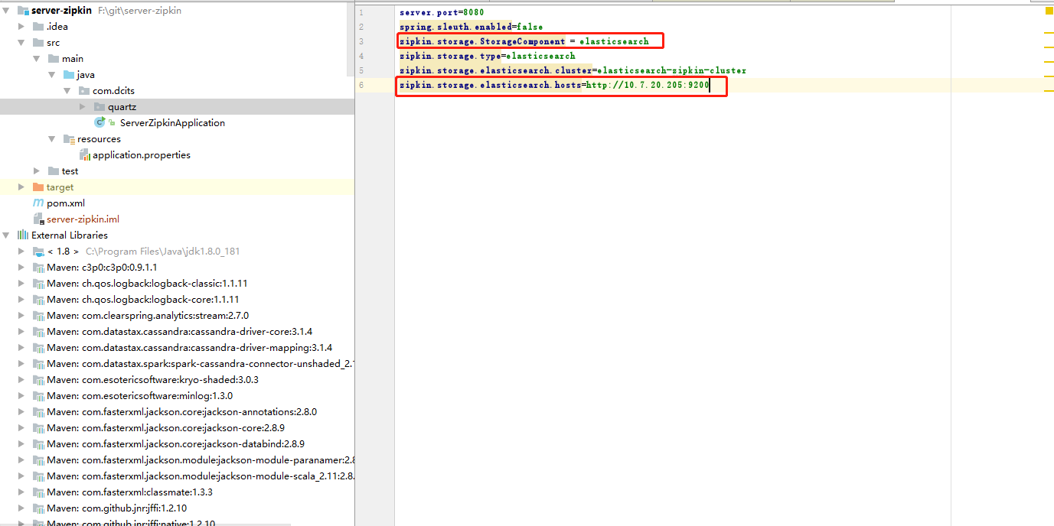
- zipkin-dependencies定时任务收集依赖信息到elasticsearch
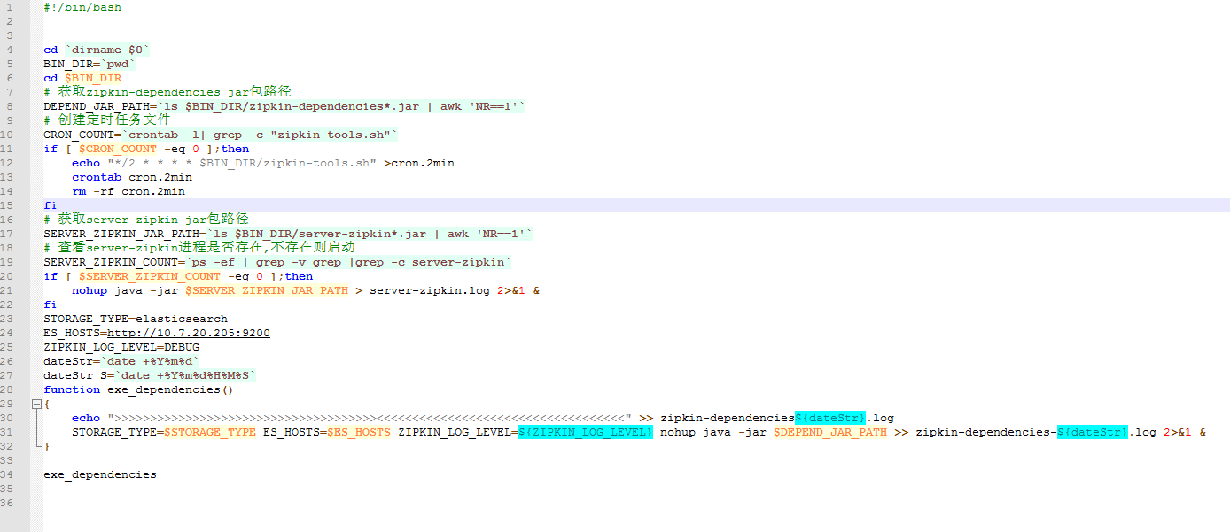
- 测试
发送相关测试报文
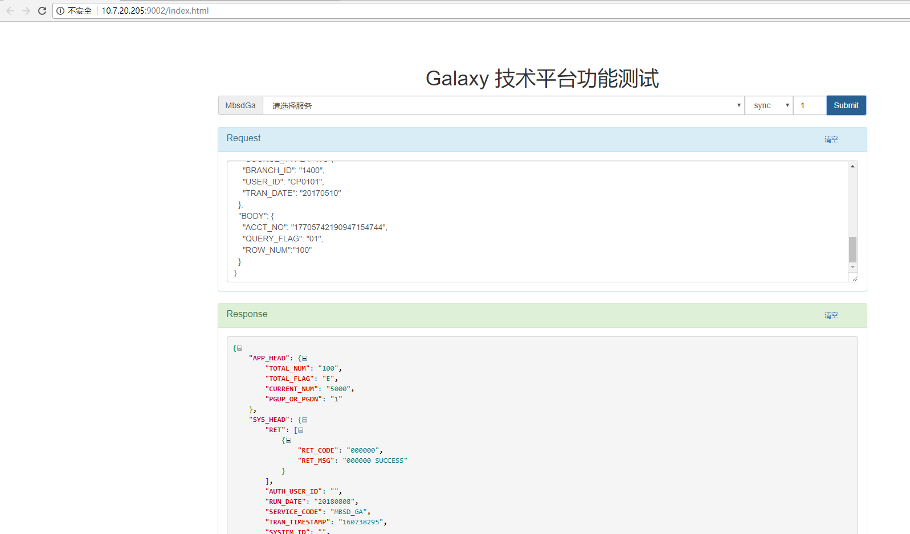
Zipkin-server查看调用链信息
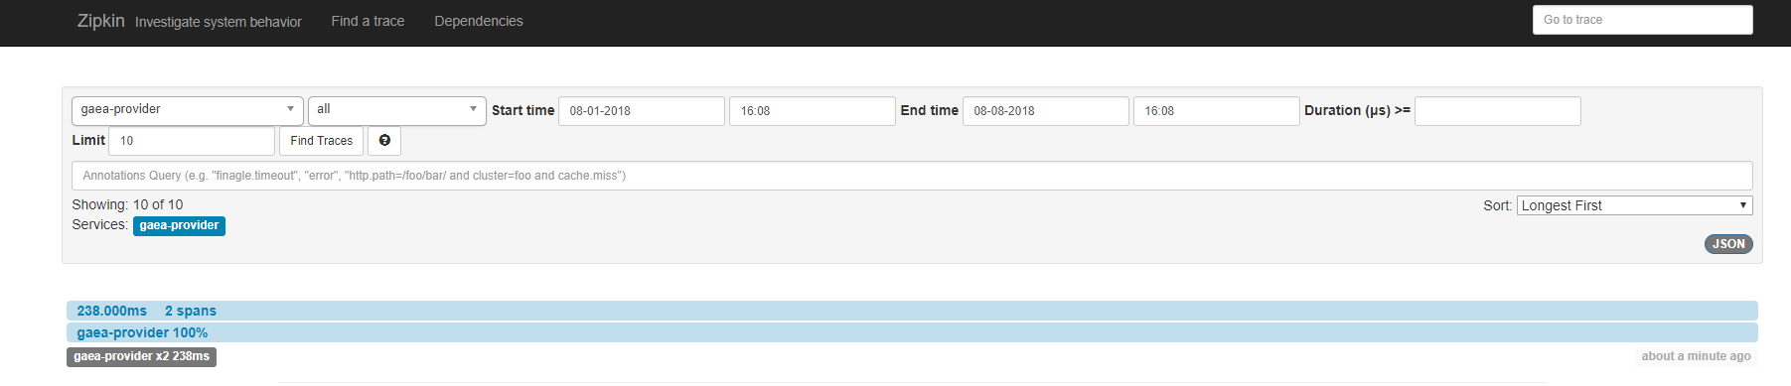
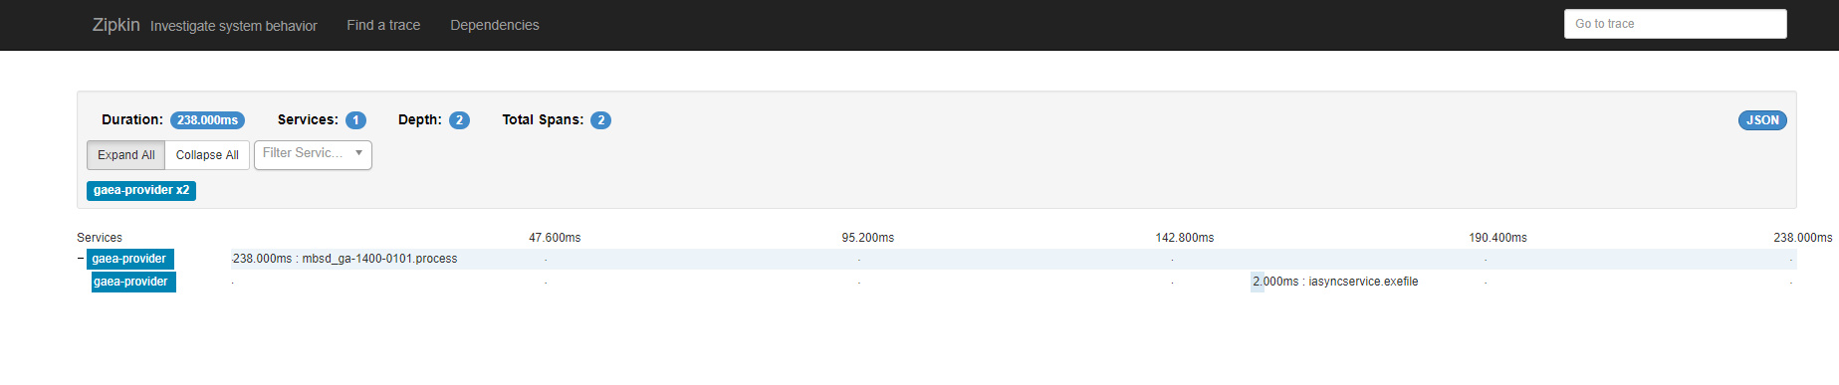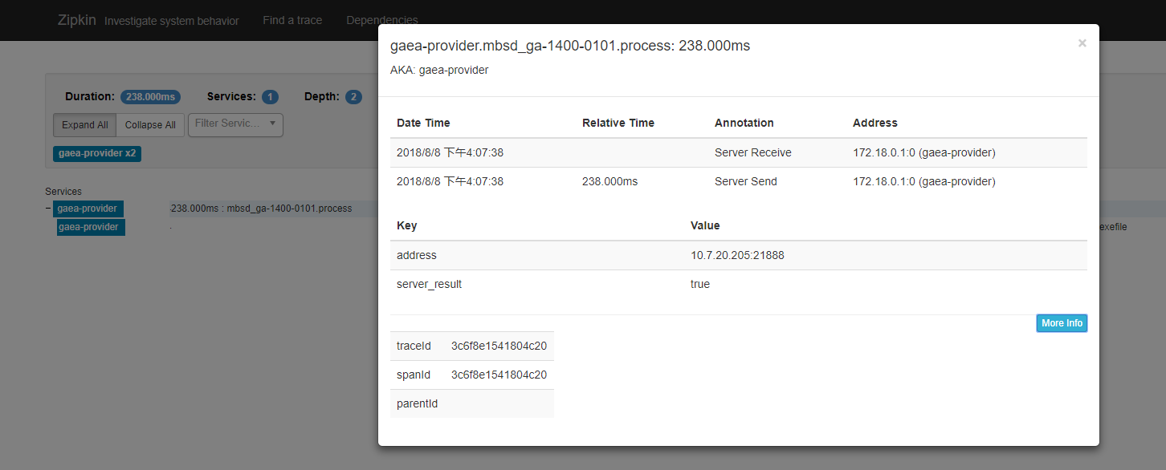
Zipkin-dependencies定时任务执行后，查看Dependencies也签依赖信息
